TEMA 6: HERENCIA MULTIFACTORIAL.

CONFERENCIA No. 13
ACTIVIDAD DOCENTE 19
MEDIOS DE ENSEÑANZA: Tiza y pizarra.
TIEMPO: 90 minutos.

ASUNTO: HERENCIA MULTIFACTORIAL DE RASGOS CONTINUOS Y DISCONTINUOS. RELACIÓN GENOMA- AMBIENTE Y SUSCEPTIBILIDAD GENÉTICA.
SUMARIO:
- Herencia poligénica o cuantitativa.
- Concepto de Heredabilidad.
- Rasgos continuos que presentan herencia multifactorial.
- Susceptibilidad genética y factores ambientales.
- Rasgos discontinuos: Defectos congénitos y enfermedades comunes del adulto.
- Predisposición genética y agregación familiar.
- Características comunes de la herencia multifactorial.
OBJETIVOS:
- Describir las variaciones de expresión de rasgos cuantitativos o continuos como característica de la herencia poligénica.
- Definir los conceptos de: Heredabilidad, predisposición genética y rasgo umbral.
- Mencionar ejemplos de defectos congénitos y de enfermedades comunes con herencia multifactorial.
- Describir las características comunes que identifican a la herencia multifactorial.
- Describir, con ejemplos, la repercusión de la susceptibilidad genética en las herencias monogénicas y multifactorial.

INTRODUCCIÓN:
En el tema 1 estudiamos que las enfermedades genéticas se clasifican en monogénicas, cromosómicas y multifactoriales.
Muchas enfermedades muestran agrupación familiar, sin que conformen ningún patrón reconocido de herencia mendeliana. Los ejemplos incluyen varias malformaciones congénitas más comunes y muchas de las enfermedades más frecuentes del adulto, como el cáncer o la diabetes, que causan baja calidad de vida o mortalidad precoz.
En la conferencia de hoy estaremos abordando el tipo de herencia que siguen estos trastornos, que sobrepasan en número a los de causa monogénica o de origen cromosómico.
A este tipo de herencia se le llama multifactorial, pues como indica su nombre, implica múltiples factores que se encuentran involucrados, tanto genéticos como no genéticos.

DESARROLLO:
La herencia multifactorial se define como una herencia por combinación de factores genéticos y ambientales.
La Herencia multifactorial se refiere a genotipos que tienen acción aditiva y cuya expresión puede ser modificada o no por el ambiente.

En ese grupo intermedio, donde existe una interacción entre los factores genéticos y ambientales, se encuentran los siguientes rasgos o caracteres genéticos:
1- Rasgos o caracteres continuos o cuantitativos: Tales como la estatura, el peso, el coeficiente de inteligencia, la tensión arterial, la circunferencia cefálica, etc,
- Defectos congénitos con un umbral. Ejs: DTN, Cardiopatías congénitas, Estenosis congénita del píloro, Labio leporino con o sin paladar hendido.
- Enfermedades comunes o complejas del adulto: Asma bronquial, HTA, Cáncer, Diabetes Mellitus, Enfermedades bipolares, Cardiopatías isquémicas, Demencias, etc.

2- Rasgos discontinuos

Rasgos o caracteres continuos o cuantitativos:
Se les denomina cuantitativos refiriéndose a lo fenotipos que pueden ser medibles.
Cuando analizamos un carácter determinado por un solo locus con sus respectivos alelos, por ejemplo:
 | A | a
A | AA | Aa
a | aA | aa
Aa x Aa
Gametos:

Los genotipos probables de la progenie son: AA, Aa y aA (con una frecuencia de 1:2:1).
El comportamiento de su distribución en la población, como se representa a continuación:
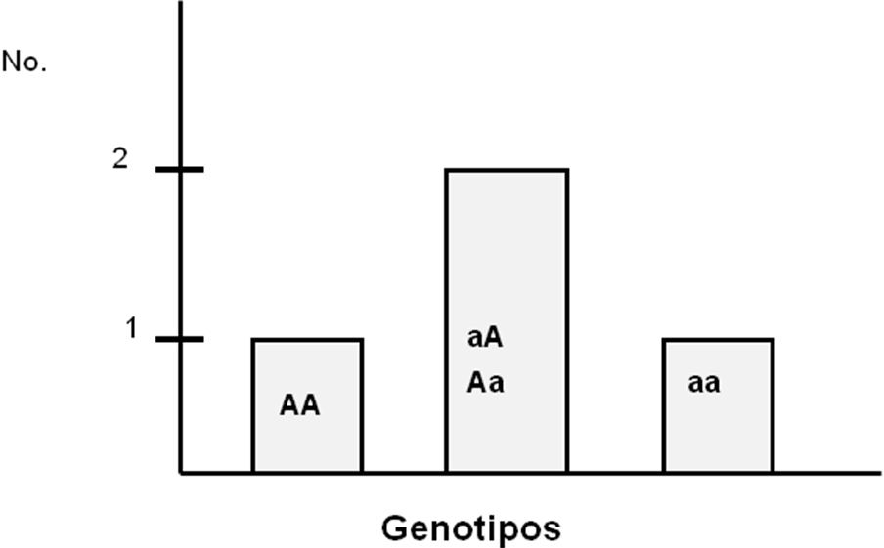
Sin embargo cuando analizamos la distribución fenotípica sería:
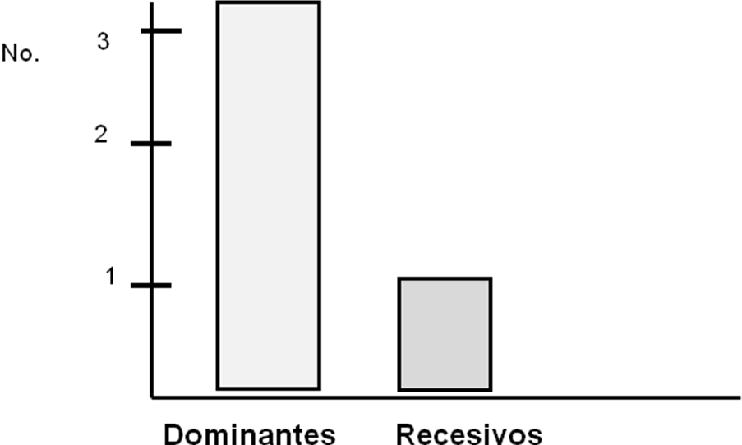
Pero si tenemos varios genes, cada uno con dos alelos con interacción aditiva entre ellos, el comportamiento sería totalmente diferente.
Para explicar la participación genética en la herencia multifactorial es necesario hacer mención al término POLIGÉNICO.
Herencia Poligénica: Implica que un fenotipo está siendo determinado por muchos genes en diferentes loci, cada uno de los cuales ejerce un pequeño efecto aditivo.
Esto significa que son acumulativos, es decir, que ningún gen es dominante o recesivo respecto a otro, dando lugar a una gradación continua del rasgo fenotípico.
Herencia Cuantitativa: Se refiere a fenotipos que se miden y que son expresión de poligenes.
En el siguiente histograma las barras representan el número de individuos con un coeficiente de inteligencia (CI) determinado y dentro de ellas aparecen los genotipos que expresan un CI específico.

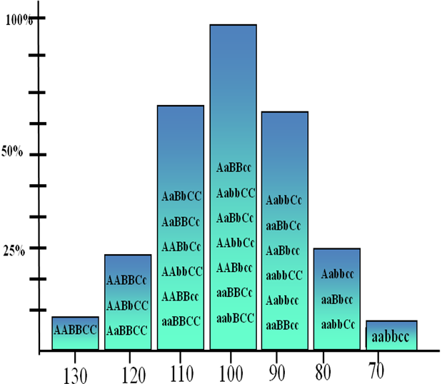
Como puede observarse en este ejemplo hipotético, en los extremos se encuentran los genotipos que corresponden a los individuos más inteligentes (CI 120-130) (Alelos AABBCC) y los menos inteligentes (CI 80-70) con alelos aabbcc.
El fenotipo expresado por la acción aditiva de los genes involucrados presenta una distribución normal, tomando la forma de una curva gaussiana.
Esta toma la forma de una curva simétrica en forma de campana distribuida uniformemente alrededor de una media.
Media: Es una medida de tendencia central de variables cuantitativas continuas.

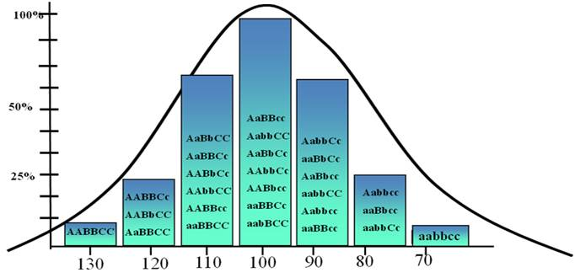
Los extremos de esta curva representan a la población cuyos genotipos son más resistentes o más predispuestos a la acción desfavorable del ambiente.
La diseminación de la distribución alrededor de la media está determinada por la desviación estándar. (DS)
Aproximadamente el 68%, 95% y 99.7% de las observaciones están dentro de la media, más menos 1 DS, 2 DS ó 3DS respectivamente.
Ejemplos de rasgos con variación continua con más menos 2 DS de la media:
- Bajas y altas tallas no sindrómicas. (Por debajo y por encima de 2DS de la media)
- Hipertensión arterial. (2 DS por encima de la media)
- La microcefalia y macrocefalia aislada. (Por debajo y por encima de 2DS de la media)
- La discapacidad intelectual o RM no sindrómico. (2 DS por debajo de la media)
Tenemos ahora dos nuevos enfoques:
- Acción aditiva entre genes de diferentes loci.
- Fenotipos que se miden, es decir, son caracteres cuantitativos, cuyo análisis nos permite observar gradaciones que dan sentido de continuidad entre los fenotipos.
Con el objetivo de separar los roles relativos a los genes y al ambiente se ha desarrollado el término HEREDABILIDAD.
El término heredabilidad se refiere en sentido general, a conocer si el papel de los genes en determinado fenotipo es mayor o menor. Se representa por h²
Se define como: La proporción de la variación fenotípica total de un carácter que puede atribuirse a factores genéticos.
Es un cociente de varianzas.
Varianza es un estimador de la dispersión de la media. (Es el cuadrado de la desviación estándar).
h² = VG Es decir, la relación entre la Varianza Genética y la Varianza Fenotípica
VF

El fenotipo (F) de un rasgo multifactorial está dado por la suma de tres valores:
VF= G + B + E
Donde G es la contribución de un factor genético aditivo, B: la contribución del ambiente dentro de la familia y E la contribución azarosa de los factores ambientales.

h² puede tomar valores de 0 a 1, mientras mayor es el valor de h² mayor es la contribución de factores GENÉTICOS en la etiología.

Se prefiere el estudio de heredabilidad en gemelos, comparando los datos relacionados con la concordancia que existe entre los gemelos con relación a un rasgo o defecto específico.
Son concordantes cuando ambos gemelos son sanos o afectados, y discordantes cuando solo uno está afectado.
En los gemelos Monocigóticos (MZ) hay alta concordancia si es de causa genética, pues comparten el total de sus genes nucleares, mientras que si hay baja concordancia es porque la causa es fundamentalmente ambiental.
Se calcula
h² = Varianza en DZ – Varianza MZ
Varianza DZ
Si el rasgo está determinado fundamentalmente por el ambiente esta razón se aproxima a CERO, mientras que si tiene una base genética principal la varianza de concordancia debe ser muy alta en MZ y la razón se aproxima a UNO.
Los estudios entre gemelares tienen una importancia particular para determinar la h² , porque los MZ tienen igual genoma y comparten el mismo ambiente intrauterino y los DZ porque con genomas diferentes comparten el mismo ambiente intrauterino.

Defectos congénitos con umbral:
Se han hecho muchos intentos para extender la teoría poligénica de la herencia de rasgos cuantitativos o continuos a la herencia de alteraciones multifactoriales discontinuos, es decir, aquellos que se presentan abruptamente.
La herencia multifactorial de los defectos congénitos malformativos se caracteriza por:
- Variación genotípica subyacente.
- Predisposición para un defecto particular.
- El efecto fenotípico se produce cuando el nivel de predisposición genotípica y ambiental marcan un umbral a partir del cual se expresa el defecto.
- A mayor severidad del defecto corresponde un genotipo más afectado.
De acuerdo con el Modelo carga- umbral propuesto originalmente por Falconer, todos los factores que influyen en el desarrollo de una alteración multifactorial (genético y ambiental) se pueden considerar como una entidad única, conocida como CARGA.
Las cargas de todos los sujetos en una población forman una variable continua, que tiene una distribución normal, tanto en la población general como en los familiares de los sujetos afectados.
Para dar cuenta de un fenotipo discontinuo con una distribución continua de la predisposición, se propone la existencia de un UMBRAL, por encima del cual se expresa el genotipo anormal.
La proporción más allá del umbral se corresponde con la incidencia en la población o familiar, como se observa en las siguientes cursvas:
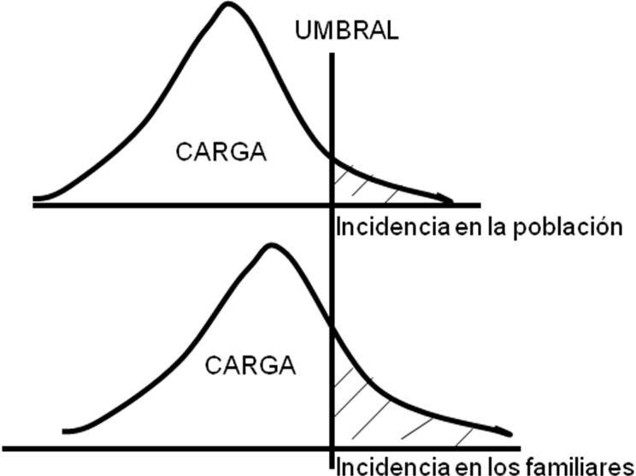
La curva en los familiares va a estar desplazada a la derecha, el grado de desplazamiento es proporcional al grado de parentesco. Así los familiares de primer grado (padres, hermanos, hijos) comparten ½ de sus genes, los de segundo grado (tíos, abuelos, medios hermanos) comparten ¼ de sus genes y los de tercer grado (primos hermanos, bisabuelos) un octavo de sus genes.
El riesgo para familiares de primer grado se aproxima a la ²√ de la incidencia en la población. Ejemplo: Si la incidencia en la población es de 1:1000 ²√1000= 32 Es decir, el riesgo será de 1:32.
La frecuencia de familiares afectados recibe el nombre de AGREGACIÓN FAMILIAR.

Enfermedades comunes del adulto:
El término “común” se refiere a frecuencia, se tienen en cuenta valores de un afectado por 1000 habitantes.
También se les denomina “enfermedades complejas” porque son enfermedades aún pobremente comprendidas desde el punto de vista etiológico.
¿Cómo sospechar la existencia de un componente genético en una enfermedad común?
- Puede sospecharse cuando exista agregación familiar.
- Cuando existan variaciones en la frecuencia de la enfermedad en varios grupos étnicos.
Susceptibilidad genética: Es el término empleado para referirse al fenómeno por el cual un genotipo o base genética subyacente desencadena la expresión de un defecto genético, al ponerse a prueba frente a condiciones ambientales adversas.
La susceptibilidad genética para las enfermedades comunes del adulto es mucho más compleja, ya que:
- Involucra un mayor número de genes.
- Los genotipos poligénicos crearán respuestas de acuerdo con la deficiencia de sus genes y del efecto aditivo mayor o menor de estos,
- No todo individuo con susceptibilidad potencial desarrolla la enfermedad.
- Existen fenocopias sin que estén involucrados defectos genéticos subyacentes.
Asociaciones entre marcadores que permiten la predicción de susceptibilidad genética:
El estudio de las asociaciones de una enfermedad se realiza comparando la incidencia de un polimorfismo particular en pacientes afectados, con la incidencia en un grupo control.
Si las incidencias en ambos grupos difieren significativamente, se obtiene la evidencia de una asociación.
El sistema polimórfico que más se ha estudiado es el complejo mayor de histocompatibilidad, específicamente sus clases I y II: HLA (6p21).
La Diabetes Mellitus insulino dependiente tiene una alta asociación con los genotipos HLA DR3 y DR4.
Una de las asociaciones más fuertes del HLA es entre la Espondilitis anquilosante y el alelo B-27 (presente en el 90% de los casos y el 5% de los controles).
Qué significa esto?
Que una persona que presente el haplotipo HLA B27 tiene un riesgo 90% mayor de tener esta enfermedad que una que no lo tenga.
Otros ejemplos de asociaciones son entre el grupo sanguíneo A y la úlcera gástrica, y entre el grupo sanguíneo O y la úlcera duodenal.

Características comunes de la herencia multifactorial:
- Aunque la enfermedad o defecto congénito tienen una distribución familiar, no es posible distinguir un patrón de herencia mendeliana.
- La incidencia de la enfermedad es mayor entre los parientes de primer grado, debido a la predisposición genética, es decir a que sus genotipos sean más parecidos.
- Los familiares de segundo y tercer grado tienen menor probabilidad de estar afectados porque sus genotipos no son tan parecidos. (Ejemplo: En la Espina Bífida el riesgo para familiares de 1er grado es 4%, 1% para los de 2do y 0.5% para los de 3er grado).
- La probabilidad de afectados entre familiares de segundo o tercer grado es menor, pues ya sus genotipos no son tan parecidos.
- La probabilidad de nuevos individuos afectados en la familia es mayor mientras más personas afectadas hay en la misma, lo que se explica por la predisposición genética. (Ejemplo: En la Espina Bífida cuando hay 2 hermanos afectados, el riesgo para otro hermano es de 10%).
- La incidencia de la enfermedad es mayor entre los familiares de los pacientes más severamente afectados. (Ejemplo en el Labio Leporino la proporción de familiares de I Grado afectados es de 2% cuando es unilateral y de 6% cuando es bilateral).
- La consanguinidad incrementa la frecuencia de hermanos con genotipos poligénicos similares, y por tanto a mayor frecuencia de estos defectos congénitos o enfermedades comunes del adulto. (Ejemplo: RM, Labio Leporino, Cardiopatías congénitas, etc.)
- Los gemelos monocigóticos tendrán mayor concordancia del defecto en la medida en que la heredabilidad sea mayor.

Resumen:
La herencia multifactorial tiene una base subyacente poligénica con una predisposición a genotipos vulnerables a un fenómeno ambiental, que lo hacen especialmente susceptibles al mismo.
Existen tres grupos de trastornos multifactoriales en el humano: 1- Fenotipos cuantitativos extremos situados más menos 2DS de los valores medios de caracteres cuantitativos. 2- Defectos congénitos malformativos, determinados por la predisposición genética en un ambiente específico, excediendo un umbral a partir del cual aparece el defecto; y 3- Enfermedades comunes del adulto con una base genética subyacente en las que el ambiente influye en gran medida en su expresión.
La participación genética en las herencias multifactoriales puede estimarse utilizando como instrumento matemático el cálculo de la heredabilidad.
La herencia multifactorial se estudia analizando la epidemiología del defecto en la población y en los familiares de los afectados, siempre excluyendo síndromes o enfermedades que tienen otra etiología.
Las asociaciones entre enfermedades comunes y marcadores genéticos conocidos resultan de gran importancia para poder realizar acciones preventivas, ya que permiten identificar a las personas con predisposición genética y modificar situaciones ambientales específicas.

BIBLIOGRAFÍA:
- Introducción a la Genética Médica. Colectivo de autores. Ecimed, 2004. Capítulo 16. Herencia multifactorial. Páginas 199-215
- Thompson and Thompson. Genética en Medicina. 4ed. Masson SA, 1996. Capítulo 15. Páginas 337-350.
- Genética Médica Emery´s 10 ed. MARBÁN 2001. Herencia poligénica multifactorial. Páginas 127- 134.
- - Introducción a la Genética Médica. Colectivo de autores. 2011. Ed. Ciencias Médicas. Cap. 16. Pp. 287-305

